1. 证明：

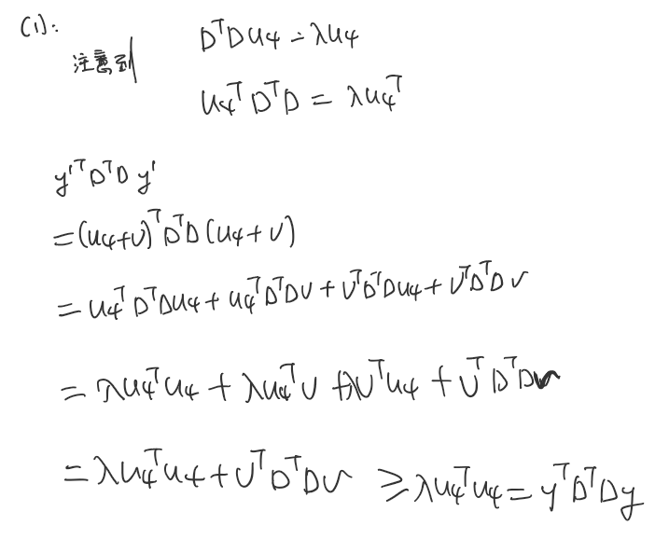

这表示，原最小二乘的最优解肯定是D^TD的特征向量，而在所有特征向量中，目标函数最小 的向量为奇异值最小的特征向量，原结论得证。

1. 代码仿真，

代码如下：

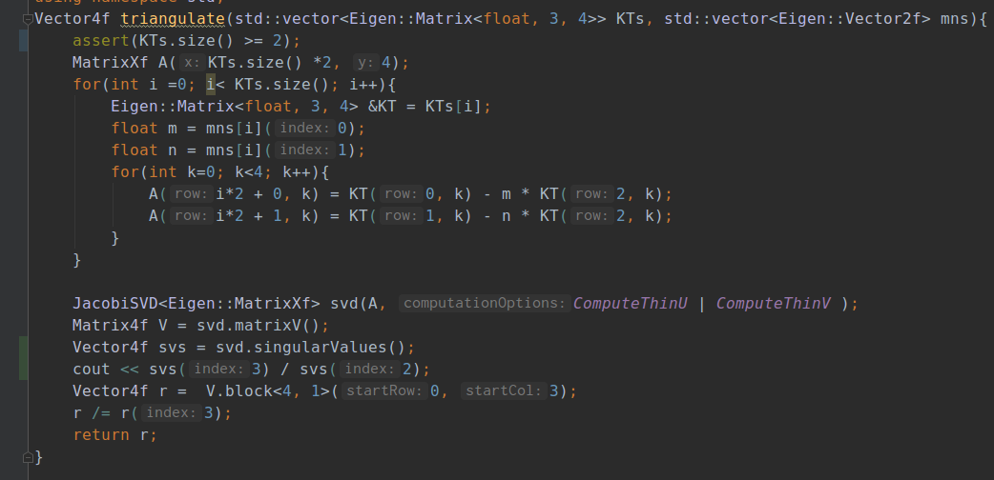

运行结果如下：

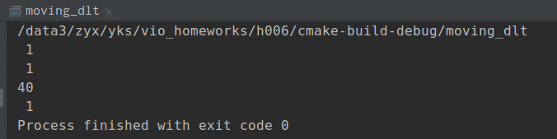

1. 方差从0开始，最大为10，两帧量测，结果如下表所示：

|  |  |  |
| --- | --- | --- |
| sigma | 比例 | 运行结果 |
| 0 | 2.82E-10 | 1 1 40 1 |
| 1 | 0.000777 | 0.966525 1.07084 38.8854 1 |
| 2 | 0.001554 | 0.934863 1.13783 37.8313 1 |
| 3 | 0.002331 | 0.904878 1.20129 36.8329 1 |
| 4 | 0.003108 | 0.876432 1.26149 35.8858 1 |
| 5 | 0.003884 | 0.849381 1.31864 34.9854 1 |
| 6 | 0.00466 | 0.823676 1.37301 34.1295 1 |
| 7 | 0.005436 | 0.799197 1.42479 33.3146 1 |
| 8 | 0.006212 | 0.775859 1.47415 32.5376 1 |
| 9 | 0.006988 | 0.753586 1.52126 31.796 1 |

基本是方差越大，这个比值就越大

固定方差为2，分别使用2，3，4，5帧数据量测结果如下：

|  |  |  |
| --- | --- | --- |
| sigma | 比例 | 运行结果 |
| 2 | 0.000467 | 0.874485 0.971762 35.7319 1 |
| 3 | 0.003357 | 0.934641 0.976312 37.5114 1 |
| 4 | 0.005795 | 1.04009 0.987038 39.9813 1 |
| 5 | 0.005281 | 1.06904 0.995016 40.5486 1 |
| 6 | 0.005294 | 1.0703 1.01662 40.5699 1 |

基本是随着帧数的增加，这个比值渐渐增大，随后不变